

**О внесении изменения и дополнения в постановление акимата Жамбылской области от 25 июня 2015 года №133 "Об утверждении регламентов государственных услуг, оказываемых в сфере семьи и детей"**

***Утративший силу***

Постановление акимата Жамбылской области от 18 сентября 2017 года № 198. Зарегистрировано Департаментом юстиции Жамбылской области 10 октября 2017 года № 3542. Утратило силу постановлением акимата Жамбылской области от 20 августа 2020 года №189

      Сноска. Утратило силу постановлением акимата Жамбылской области от 20.08.2020 №189 (вводится в действие по истечении десяти календарных дней после дня его первого официального опубликования).  
      Примечание РЦПИ.  
      В тексте документа сохранена пунктуация и орфография оригинала.

      В соответствии с Законом Республики Казахстан от 23 января 2001 года "О местном государственном управлении и самоуправлении в Республике Казахстан", Законом Республики Казахстан от 15 апреля 2013 года "О государственных услугах" акимат Жамбылской области **ПОСТАНОВЛЯЕТ:**

      1. Внести в постановление акимата Жамбылской области от 25 июня 2015 года №133 "Об утверждении регламентов государственных услуг, оказываемых в сфере семьи и детей" (зарегистрированный в Реестре государственной регистрации нормативных правовых актов под №2711) следующие изменение и дополнение:

      пункт 1 указанного постановления изложить в следующей редакции:

      "1. Утвердить:

      1) регламент государственных услуг "Выдача справок по опеке и попечительству" согласно приложению 1 к настоящему постановлению;

      2) регламент государственных услуг "Установление опеки или попечительства над ребенком-сиротой (детьми-сиротами) и ребенком (детьми), оставшимся без попечения родителей" согласно приложению 2 к настоящему постановлению;

      3) регламент государственных услуг "Выдача справок в единый накопительный пенсионный фонд и (или) добровольный накопительный пенсионный фонд, банки, в органы внутренних дел для распоряжения имуществом несовершеннолетних детей и оформления наследства несовершеннолетним детям" согласно приложению 3 к настоящему постановлению;

      4) регламент государственных услуг "Выдача справок органов, осуществляющих функции по опеке или попечительству, для оформления сделок с имуществом, принадлежащим на праве собственности несовершеннолетним детям" согласно приложению 4 к настоящему постановлению;

      5) регламент государственных услуг "Предоставление бесплатного подвоза к общеобразовательным организациям и обратно домой детям, проживающим в отдаленных сельских пунктах" согласно приложению 5 к настоящему постановлению;

      6) регламент государственных услуг "Предоставление бесплатного и льготного питания отдельным категориям обучающихся и воспитанников в общеобразовательных школах" согласно приложению 6 к настоящему постановлению;

      7) регламент государственных услуг "Назначение выплаты пособия опекунам или попечителям на содержание ребенка-сироты (детей-сирот) и ребенка (детей), оставшегося без попечения родителей" согласно приложению 7 к настоящему постановлению;

      8) регламент государственных услуг "Передача ребенка (детей) на патронатное воспитание" согласно приложению 8 к настоящему постановлению;

      9) регламент государственных услуг "Назначение выплаты денежных средств на содержание ребенка (детей), переданного патронатным воспитателям" согласно приложению 9 к настоящему постановлению;

      10) регламент государственных услуг "Постановка на учет лиц, желающих усыновить детей" согласно приложению 10 к настоящему постановлению;

      11) регламент государственных услуг "Назначение единовременной денежной выплаты в связи с усыновлением ребенка-сироты и (или) ребенка, оставшегося без попечения родителей" согласно приложению 11 к настоящему постановлению;

      12) регламент государственных услуг "Прием документов и выдача направлений на предоставление отдыха детям из малообеспеченных семей в загородных и пришкольных лагерях" согласно приложению 12 к настоящему постановлению;

      13) регламент государственных услуг "Выдача разрешения на свидания с ребенком родителям, лишенным родительских прав, не оказывающие на ребенка негативного влияния" согласно приложению 1 к настоящему постановлению.";

      дополнить приложением 13 согласно приложению к настоящему постановлению.

      2. Коммунальному государственному учреждению "Управление образования акимата Жамбылской области" в установленном законодательством порядке обеспечить:

      1) государственную регистрацию настоящего постановления в органах юстиции;

      2) в течение десяти календарных дней после государственной регистрации настоящего постановления его направление на официальное опубликование;

      3) размещение настоящего постановления на интернет-ресурсе акимата Жамбылской области.

      4) принятие иных мер, вытекающих из настоящего постановления.

      3. Контроль за исполнением настоящего постановления возложить на заместителя акима области Е. Манжуова.

      4. Настоящее постановление вступает в силу со дня государственной регистрации в органах юстиции и вводится в действие по истечении десяти календарных дней после дня его первого официального опубликования.

|  |  |
| --- | --- |
| *Аким области* | *К. Кокрекбаев* |

|  |  |
| --- | --- |
|  | Приложение к постановлению  акимата Жамбылской области № 198 от 18 сентября 2017 года |
|  | Приложение 13 к постановлению акимата Жамбылской области  №133 от 25 июня 2015 года |

**Регламент государственной услуги "Выдача разрешения на свидания с ребенком родителям, лишенным родительских прав, не оказывающие на ребенка негативного влияния"**

**1. Общие положения**

      1. Государственная услуга "Выдача разрешения на свидания с ребенком родителям, лишенным родительских прав, не оказывающие на ребенка негативного влияния" (далее – государственная услуга) оказывается в соответствии со стандартом государственной услуги "Выдача разрешения на свидания с ребенком родителям, лишенным родительских прав, не оказывающие на ребенка негативного влияния" утвержденным приказом Министра образования и науки Республики Казахстан от 13 апреля 2015 года № 198 (зарегистрированный в Реестре государственной регистрации нормативных правовых актов под № 11184) "Об утверждении стандартов государственных услуг, оказываемых в сфере семьи и детей" (далее - стандарт) отделами образования акимата города Тараз и районов (далее – услугодатель).

      Прием заявления и выдача результата оказания государственной услуги осуществляются через канцелярию услугодателя.

      2. Форма оказания государственной услуги: бумажная.

      3. Результат оказания государственной услуги: разрешение органа опеки и попечительства на свидания с ребенком родителям, лишенным родительских прав, не оказывающие на ребенка негативного влияния согласно приложению 1 к стандарту либо мотивированный ответ об отказе в оказании государственной услуги в случаях и по основаниям, предусмотренным пунктом 10 стандарта.

      Форма предоставления результата оказания государственной услуги: бумажная.

      2. Описание порядка действий структурных подразделений (работников) услугодателя в процессе оказания государственной услуги

      4. Основанием для начала процедуры (действия) по оказанию государственной услуги услугополучателя является необходимые для оказания государственной услуги, указанные в пункте 9 стандарта (далее - документы).

      5. Содержание каждой процедуры (действия), входящей в состав процесса оказания государственной услуги, длительность выполнения:

      1) прием, регистрация документов – 20 (двадцать) минут;

      2) рассмотрение документов и направление исполнителю – 30 (тридцать) минут;

      3) подготовка результата государственной услуги – 4 (четыре) рабочих дней;

      4) подписание результата государственной услуги и направление работнику канцелярии – 30 (тридцать) минут;

      5) регистрация и выдача услугополучателю результата государственной услуги – 20 (двадцать) минут.

      Основаниями для отказа в оказании государственной услуги является установление недостоверности документов, представленных услугополучателем для получения государственной услуги, и (или) данных (сведений), содержащихся в них.

      6. Результат процедуры (действия) по оказанию государственной услуги, который служит основанием для начала выполнения следующей процедуры (действия):

      1) зарегистрированное заявление с входящим номером;

      2) резолюция руководителя услугодателя;

      3) проект результата государственной услуги;

      4) подписанный результат государственной услуги;

      5) выдача услугополучателю результата государственной услуги.

**3. Описание порядка взаимодействия структурных подразделений (сотрудников) услугодателя, в процессе оказания государственной услуги**

      7. Перечень структурных подразделений (работников) услугодателя, которые участвуют в процессе оказания государственной услуги:

      1) работник канцелярии услугодателя;

      2) руководитель услугодателя;

      3) исполнитель услугодателя.

      8. Описание последовательности процедур (действий) между структурными подразделениями (работниками) с указанием длительности каждой процедуры (действия):

      1) работник канцелярии услугодателя проводит анализ документов на соответствие перечню, предусмотренному пунктом 9 стандарта, регистрирует и направляет его к руководителю услугодателя – в течение 20 (двадцать) минут;

      2) руководитель услугодателя рассматривает и направляет документы исполнителю услугодателя с резолюцией для подготовки результата государственной услуги – в течение 30 (тридцать) минут;

      3) исполнитель услугодателя рассматривает документы и в соответствии с установленным законодательством порядке подготавливает разрешение на свидания с ребенком родителям, лишенным родительских прав, не оказывающие на ребенка негативного влияния либо мотивированный ответ об отказе в оказании государственной услуги в случаях и по основаниям, предусмотренным пунктом 10 стандарта и предоставляет руководителю услугодателя – в течение 4 (четыре) рабочих дней;

      4) руководитель услугодателя подписывает и направляет результат государственной услуги работнику канцелярии для выдачи услугополучателю – в течение 30 (тридцать) минут;

      5) работник канцелярии регистрирует и выдает услугополучателю результат государственной услуги – в течение 20 (двадцать) минут.

      Основаниями для отказа в оказании государственной услуги является установление недостоверности документов, представленных услугополучателем для получения государственной услуги, и (или) данных (сведений), содержащихся в них.

**4. Описание порядка взаимодействия с Государственной корпорацией "Правительство для граждан" и (или) иными услугодателями, а также порядка использования информационных систем в процессе оказания государственной услуги**

      9. В соответствии со стандартом, оказание государственной услуги через Государственную корпорацию не предусмотрено.

      10. В соответствии со стандартом, государственная услуга оказывается в бумажном виде, в связи с чем, в процессе оказания государственной услуги информационные системы не используются.

      11. Подробное описание последовательности процедур (действий), взаимодействий структурных подразделений (работников) услугодателя в процессе оказания государственной услуги, отражается в справочнике бизнес-процессов оказания государственной услуги согласно приложению 1 к настоящему регламенту. Справочник бизнес-процессов оказания государственной услуги размещается на веб-портале "Электронного правительства" - www.egov.kz и интернет–ресурсах (www.zhambyl.gov.kz, www.zh-bilim.kz) услугодателя.

|  |  |
| --- | --- |
|  | Приложение к регламенту государственной услуги "Выдача разрешения на свидания с ребенком родителям, лишенным родительских прав, не оказывающие на ребенка негативного влияния" |

**Справочник бизнес-процессов оказания государственной услуги**   
**"Выдача разрешения на свидания с ребенком родителям, лишенным родительских прав, не оказывающие на ребенка негативного влияния"**

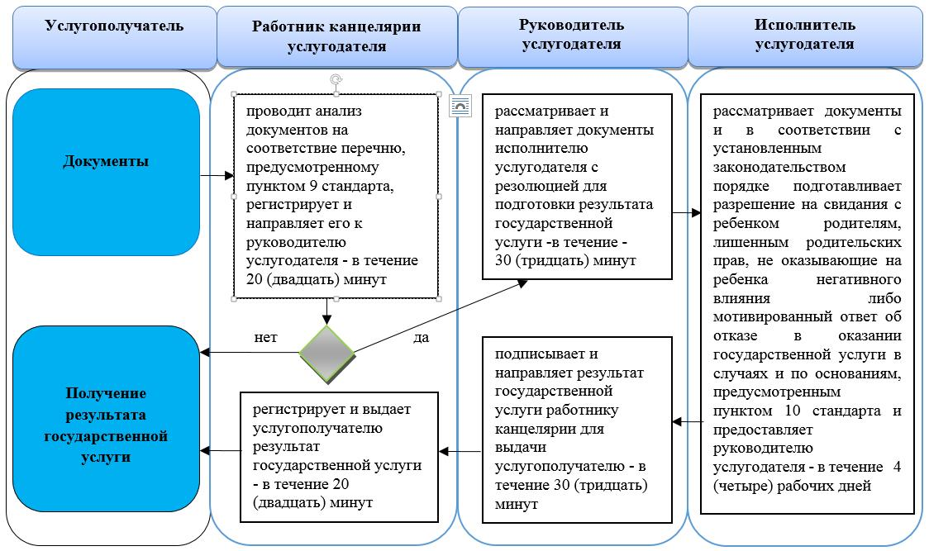

**Условные обозначения:**

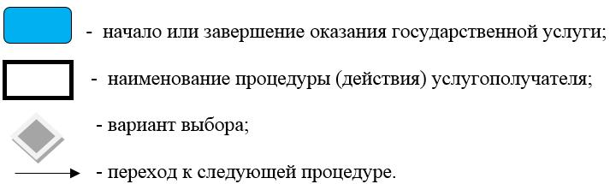

© 2012. РГП на ПХВ «Институт законодательства и правовой информации Республики Казахстан» Министерства юстиции Республики Казахстан